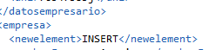
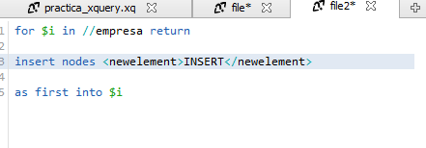
Colocando un nodo al principio de donde se especifique:

Colocando un nodo al final:
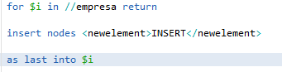

Modificando Valor:

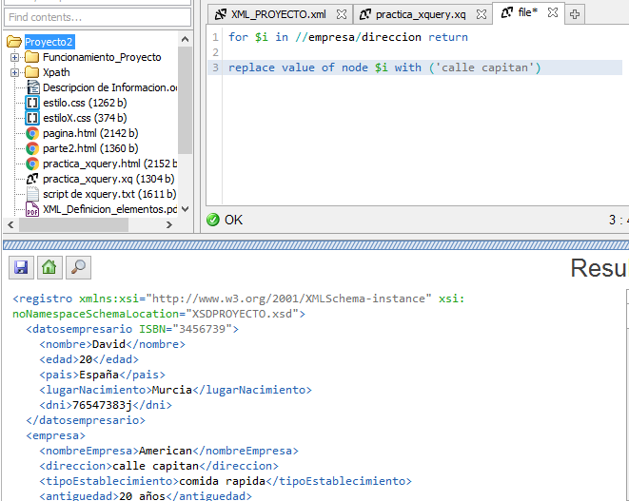

Borrado:

